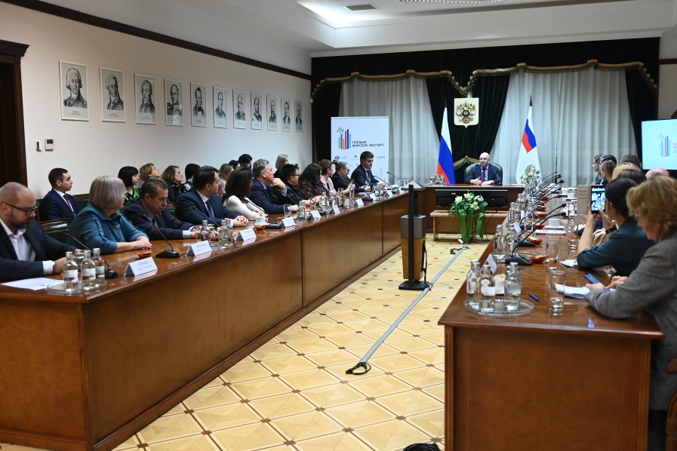
НИФИ Минфина подвел итоги премии «ФинЗОЖ эксперт»
НИФИ Минфина подвел итоги премии «ФинЗОЖ эксперт» – конкурса медиапроектов, посвященных повышению финансовой, налоговой и бюджетной грамотности граждан. Из более 500 заявок со всей России лучшими стали 16 просветительских проектов. В церемонии награждения, которая прошла в стенах Минфина России, принял участие глава ведомства Антон Силуанов.
Участники боролись за звания: «Лучший медиапроект, посвященный развитию финансовой культуры», «Лучший медиапроект по теме инициативного бюджетирования», «Лучший авторский медиапроект в социальных сетях и на блог-платформах».
Также были предусмотрены специальные номинации от партнеров Премии: «Лучший региональный медиапроект по противодействию мошенничеству в финансовой сфере» – от Банка России, «Лучший креативный студенческий проект по финансовой грамотности» – от Банка ПСБ, а также номинация «За вклад в развитие финансовой культуры» от Ассоциации развития финансовой грамотности.
Руководитель Центра финансовой грамотности НИФИ Минфина Анна Харнас отметила, что премия ежегодно собирает вокруг себя энтузиастов финансового просвещения и уже состоявшихся профессионалов, позволяет находить новые форматы, эффективно применять их на практике.
«Каждый из победителей и лауреатов "ФинЗОЖ эксперт" вносит свой вклад в развитие финансовой культуры. Авторы просветительских проектов постоянно взаимодействуют со своей аудиторией, слышат ее запрос, реагируют. Отсюда возникает и доверие. Важно, что граждан не просто информируют, а вовлекают в процесс, побуждают самостоятельно прокачивать свои знания и навыки», - подчеркнула Анна Харнас.
Напомним, ежегодная премия «ФинЗОЖ эксперт» проводится Научно-исследовательским финансовым институтом Минфина России при поддержке Министерства финансов и Банка России. К участию допускаются сайты, блоги, страницы в соцсетях, спецпроекты и постоянные рубрики в средствах массовой информации. Основное условие – медиапроект не содержит коммерческую рекламу финансовых продуктов или услуг и способствует развитию финансовой культуры в стране.
Итоги премии «ФинЗОЖ эксперт 2022»:
Номинация «Лучший проект, посвященный развитию финансовой культуры»
Проект телеканала «Свое ТВ» «Знания для жизни» – победитель;
Проект телеканала ОТР «Финансовая грамотность с Ксенией Падериной» – победитель;
Спецпроект агентства ТАСС «Стадии принятия бюджета» – лауреат;
Спецпроект креативного кластера «Школа взаимопомощи» - мультфильм «История денег». (Проект воспитанников психоневрологического интерната № 9, Красное Село, г. Санкт-Петербург) – специальный приз.

Номинация «Лучший медиапроект по теме инициативного бюджетирования»
Проект «Северная школа консультантов инициативного бюджетирования. г. Сургут» – победитель;
Творческий конкурс комиксов и видеороликов среди детей и молодежи «Поддержка местных инициатив населения Волгоградской области» – лауреат;
«Олимпийские игры Программы поддержки местных инициатив в Красноярском крае» – лауреат.

Номинация «Лучший авторский медиапроект в социальных сетях и на блог-платформах»
Видеопроект «Простая экономика» – победитель;
Блог на Яндекс.Дзен «Заметки финансового советника» – лауреат;
Telegram-канал «Финансы с Алексеем Родиным» – лауреат;
Блог на Яндекс.Дзен «Азбука денег» – лауреат.

Номинация «Лучший региональный медиапроект на тему «Противодействие мошенничеству в финансовой сфере»»
Проект «Школа кибербезопасности» – победитель;
Блог на Яндекс.Дзен «Меня не обмануть» – лауреат;
Цикл сюжетов в программе «Новости экономики» на телеканале «Мир Белогорья» – лауреат.

Номинация «Лучший креативный студенческий проект по финансовой грамотности»
Проект «Автостопом по аспектам финансовой грамотности» для отдаленных районов Дальнего Востока – победитель.

Номинация «За вклад в развитие финансовой культуры»
Цикл сюжетов в программе «Доброе утро» на Первом – победитель.

